1. Cevap:

#include <stdio.h>

int main() {

float a, b;

printf("a degerini girin:");

scanf("%f", &a);

printf("b degerini girin:");

scanf("%f", &b);

printf("Toplam:%0.3f\n", a+b);

return 0;

}

1. Cevap:

1. “//” işareti ile başlayan bu satır bizim açıklama satırımızdır burada yazılan koda etki etmeden not veya açıklama yazılabilir.

2. #include <stdio.h> komutu, C programlama dilinde standart girdi/çıktı işlevlerini sağlayan stdio.h adlı bir kütüphaneyi programa dahil eder.

3.int main() komutu, C programlama dilinde, programın yürütülmeye başladığı yeri belirtir.

{

5.printf(“Merhaba \n”); Komutu Çıktı kısmına “Merhaba” yazdırır.”\n” komutu alt satıra geçirir.

6.printf(“Nasılsın?”); Komutu Çıktı kısmına “Nasılsın?” Yazdırır.

7.return 0; komutu, C programlama dilinde bir fonksiyonun sonucunu döndürmek için kullanılır. Bu komut, fonksiyonun başarı ile sonuçlandığını belirtir.

}

1. Cevap:

c. maas$: Değişken isimleri içinde sadece harf, sayı ve altçizgi (_) karakterleri kullanılabilir.

f. double: Değişken isimleri bir veri tipini temsil edemez.

g. maas_$: Değişken isimleri içinde sadece harf, sayı ve altçizgi (_) karakterleri kullanılabilir.

h. İf_123: Değişken isimleri, C dilinin anahtar kelimeleri olarak kullanılamaz.

j. le: Değişken isimleri, bir operatör veya sembol içeremez.

k. 23_maas: Değişken isimleri, büyük-küçük harf duyarlıdır.

l. İnt: Değişken isimleri bir veri tipini temsil edemez.

1. Cevap:
2. Cevap:

#include <stdio.h>

int main() {

int a, b;

printf("a degerini girin:");

scanf("%d", &a);

printf("b degerini girin:");

scanf("%d", &b);

printf("Toplam:%d\n", a+b);

return 0;

}

1. Sorunun cevabı : C) int toplam=0;
2. Cevap:

a = 11

b = 7

c = 5

1. Cevap:

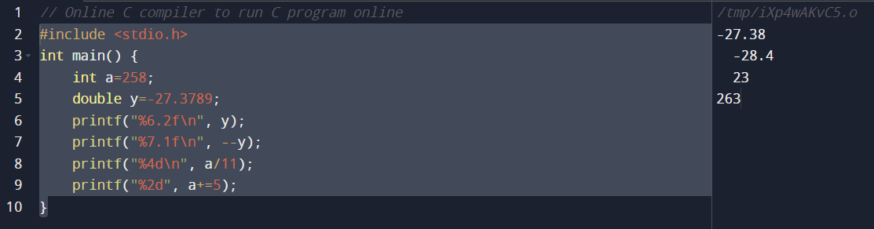

Bir başka program kullanarak:

-27.38

-27.3

23

26

Sonuçlarını buldum